**Unidad 2 -Tarea 2**

**Informe de Resultados**

**EQUIPO: NUMERO 2**

**ESTUDIANTES:**

* ***JUAN FELIPE BARRERA GARCIA***
* ***SOFIA RAMIREZ HIGUITA***
* ***JUAN DIEGO GLLARDO VILORIA***

**CASO DE ESTUDIO**

**En el Caso de Estudio la empresa “Gaseosas Poderosas” se deben definir las métricas y los indicadores clave de rendimiento (KPI) que permitirán el diseño un cuadro de mando integral (CMI) y de tableros de control (Dashboard). Después del diseño, se requiere su implementación a través de una herramienta de Inteligencia de Negocios para aplicar la analítica y visualización de datos para la toma de decisiones informadas.**

**1.- CONSTRUCCIÓN DE MÉTRICAS.**

Calcular a través de instrucciones SQL cinco (5) métricas y agregar tres (3) de su propia creación en relación a la empresa “Gaseosas Poderosas”. *Para estar seguro de realizar la actividad de la manera correcta, consulte el instructivo*

|  |  |  |  |
| --- | --- | --- | --- |
|  | **Nombre Métrica** | **Descripción** | **Sentencia SQL** |
| **1** | ***diez-municipios-mayor-2023*** | **Los diez (10) municipios con mayor cantidad de gaseosas vendidas en 2023** | **SELECT id_municipio,municipio, SUM(cantidad) AS cantidad,**  **EXTRACT(YEAR FROM TO_DATE(fecha, 'YYYY-MM-DD')) AS anio**  **FROM vista_operaciones**  **WHERE EXTRACT(YEAR FROM TO_DATE(fecha, 'YYYY-MM-DD')) = 2023**  **GROUP BY id_municipio,municipio, anio**  **ORDER BY cantidad DESC LIMIT 10** |
| **2** | ***cinco-departamentos-menor-2023*** | **Los cinco (5) departamentos con menor monto ventas de gaseosas en 2023** | **SELECT id_departamento, departamento, SUM(cantidad) AS cantidad,**  **EXTRACT(YEAR FROM TO_DATE(fecha, 'YYYY-MM-DD')) AS anio**  **FROM vista_operaciones**  **WHERE EXTRACT(YEAR FROM TO_DATE(fecha, 'YYYY-MM-DD')) = 2023**  **GROUP BY id_departamento, departamento,cantidad, anio**  **ORDER BY cantidad ASC LIMIT 5** |
| **3** | ***cinco-municipios-mayor-mayo-2023*** | **Los diez (10) municipios con mayores cantidades de venta de unidades en mayo 2023** | **SELECT id_municipio, municipio,**  **EXTRACT(YEAR FROM TO_DATE(fecha, 'YYYY-MM-DD')) AS anio,**  **EXTRACT(MONTH FROM TO_DATE(fecha, 'YYYY-MM-DD')) AS mes,**  **SUM(cantidad) AS cantidad**  **FROM vista_operaciones**  **WHERE EXTRACT(YEAR FROM TO_DATE(fecha, 'YYYY-MM-DD')) = 2023**  **AND EXTRACT(MONTH FROM TO_DATE(fecha, 'YYYY-MM-DD')) = 5**  **GROUP BY id_municipio, municipio, anio, mes**  **ORDER BY cantidad DESC LIMIT 10** |
| **4** | ***monto-total-caribe-2023*** | **Total de montos de ventas por producto en la Región Caribe en 2023** | **SELECT producto,**  **EXTRACT(YEAR FROM TO_DATE(fecha, 'YYYY-MM-DD')) AS anio,**  **SUM(cantidad * precio) AS total_monto**  **FROM vista_operaciones**  **WHERE departamento IN ('Atlántico', 'Bolívar', 'Cesar', 'Córdoba', 'La Guajira', 'Magdalena', 'Sucre', 'San Andrés y Providencia')**  **AND EXTRACT(YEAR FROM TO_DATE(fecha, 'YYYY-MM-DD')) = 2023**  **GROUP BY producto, anio**  **ORDER BY total_monto DESC;** |
| **5** | ***monto-total-centro_Sur-2023*** | **Total de cantidades vendidas por producto en la Región Centro Sur en 2023** | **SELECT producto,**  **EXTRACT(YEAR FROM TO_DATE(fecha, 'YYYY-MM-DD')) AS anio,**  **SUM(cantidad) AS total_cantidad**  **FROM vista_operaciones**  **WHERE departamento IN ('Bogotá D.C.', 'Cundinamarca', 'Tolima', 'Huila', 'Caquetá', 'Putumayo', 'Amazonas')**  **AND EXTRACT(YEAR FROM TO_DATE(fecha, 'YYYY-MM-DD')) = 2023**  **GROUP BY producto, anio**  **ORDER BY total_cantidad DESC;** |
| **6** | ***total-producto-departamento-2023*** | **Cantidad total de productos vendidos por departamento en 2023** | **SELECT id_departamento,departamento,**  **EXTRACT(YEAR FROM TO_DATE(fecha, 'YYYY-MM-DD')) AS anio,**  **SUM(cantidad) AS total_vendidos**  **FROM vista_operaciones**  **WHERE EXTRACT(YEAR FROM TO_DATE(fecha, 'YYYY-MM-DD')) = 2023**  **GROUP BY id_departamento,departamento,anio**  **ORDER BY total_vendidos DESC;** |
| **7** | ***diez-peores-totales-2023*** | **Diez departamentos y municipios con peor total de unidades vendidas en 2023** | **SELECT departamento,id_municipio,municipio,producto,**  **SUM(cantidad) AS total_vendido,**  **EXTRACT(YEAR FROM TO_DATE(fecha, 'YYYY-MM-DD')) AS anio**  **FROM vista_operaciones**  **WHERE EXTRACT(YEAR FROM TO_DATE(fecha, 'YYYY-MM-DD')) = 2023**  **GROUP BY departamento,id_municipio,municipio,producto,anio**  **ORDER BY total_vendido ASC LIMIT 10;** |
| **8** | ***diez-mejores-colombianita-2023*** | **Los diez departamentos y municipios con mejor venta de COLOMBIANITA en el 2023** | **SELECT departamento,id_municipio,municipio,producto, SUM(cantidad) AS total_vendido,**  **EXTRACT(YEAR FROM TO_DATE(fecha, 'YYYY-MM-DD')) AS anio**  **FROM vista_operaciones**  **WHERE producto = 'COLOMBIANITA'**  **AND EXTRACT(YEAR FROM TO_DATE(fecha, 'YYYY-MM-DD')) = 2023**  **GROUP BY departamento,id_municipio,producto,municipio,anio**  **ORDER BY total_vendido DESC**  **LIMIT 10;** |

**2.- CONSTRUCCIÓN DE KPI.** Calcular a través de instrucciones SQL las primeras cuatro (4) métricas suministradas y agregar cuatro métricas (4) de su propia creación en relación a la empresa “Gaseosas Poderosas”. *Para estar seguro de realizar la actividad de la manera correcta, consulte el instructivo*

|  |  |  |  |
| --- | --- | --- | --- |
|  | **Nombre KPI** | **Descripción** | **Sentencia SQL** |
| **1** | ***producto-incremento-2022-2023*** | **Productos que tuvieron un incremento en las cantidades vendidas en 2023 comparado con las ventas de 2022** | **SELECT**  **producto,**  **SUM(CASE WHEN anio = 2022 THEN cantidad ELSE 0 END) AS cantidad_2022,**  **SUM(CASE WHEN anio = 2023 THEN cantidad ELSE 0 END) AS cantidad_2023,**  **SUM(CASE WHEN anio = 2023 THEN cantidad ELSE 0 END) -**  **SUM(CASE WHEN anio = 2022 THEN cantidad ELSE 0 END) AS diferencia**  **FROM vista_operaciones_anio**  **GROUP BY**  **producto**  **ORDER BY**  **diferencia DESC;** |
| **2** | ***monto-incremento-2022-2023*** | **Productos que tuvieron un incremento en los montos de 2023 comparado con las ventas de 2022** | **SELECT**  **producto,**  **SUM(CASE WHEN anio = 2022 THEN venta ELSE 0 END) AS monto_2022,**  **SUM(CASE WHEN anio = 2023 THEN venta ELSE 0 END) AS monto_2023,**  **SUM(CASE WHEN anio = 2023 THEN venta ELSE 0 END) -**  **SUM(CASE WHEN anio = 2022 THEN venta ELSE 0 END) AS diferencia**  **FROM vista_operaciones_anio**  **GROUP BY**  **producto**  **ORDER BY**  **diferencia DESC;** |
| **3** | ***municipio-mejores_ventas-2022-2023*** | **Los cinco (5) municipios con mejor desempeño en montos de venta en 2023 comparado con las cifras de 2022.** | **SELECT id_municipio,municipio,**  **SUM(CASE WHEN anio = 2022 THEN venta ELSE 0 END) AS monto_2022,**  **SUM(CASE WHEN anio = 2023 THEN venta ELSE 0 END) AS monto_2023,**  **SUM(CASE WHEN anio = 2023 THEN venta ELSE 0 END) -**  **SUM(CASE WHEN anio = 2022 THEN venta ELSE 0 END) AS diferencia**  **FROM vista_operaciones_anio**  **GROUP BY**  **id_municipio,municipio**  **ORDER BY**  **diferencia DESC LIMIT 5;** |
| **4** | ***departamentos-peores-naranjita-2022-2023*** | **Los cinco (5) departamentos que tuvieron peor desempeño de cantidad de unidades vendidas del producto NARANJITA de la Región Caribe en 2023 comparado con los resultados de 2022.** | **SELECT departamento,producto,**  **SUM(CASE WHEN anio = 2022 THEN cantidad ELSE 0 END) AS cantidad_2022,**  **SUM(CASE WHEN anio = 2023 THEN cantidad ELSE 0 END) AS cantidad_2023,**  **SUM(CASE WHEN anio = 2023 THEN cantidad ELSE 0 END) -**  **SUM(CASE WHEN anio = 2022 THEN cantidad ELSE 0 END) AS diferencia**  **FROM vista_operaciones_anio**  **WHERE**  **producto = 'NARANJITA' AND**  **departamento IN ('Atlántico','Bolívar','Cesar','Córdoba','La Guajira','Magdalena','Sucre','San Andrés y Providencia')**  **GROUP BY**  **departamento,producto**  **ORDER BY**  **diferencia ASC**  **LIMIT 5;** |
| **5** | ***comparativo-COLOMBIANITA-departamentos*** | **Comparativo de montos de venta del producto COLOMBIANITA por departamento 2022 vs 2023** | **SELECT**  **departamento,producto,**  **SUM(CASE WHEN anio = 2022 THEN cantidad ELSE 0 END) AS monto_2022,**  **SUM(CASE WHEN anio = 2023 THEN cantidad ELSE 0 END) AS monto_2023,**  **SUM(CASE WHEN anio = 2023 THEN cantidad ELSE 0 END) -**  **SUM(CASE WHEN anio = 2022 THEN cantidad ELSE 0 END) AS diferencia**  **FROM vista_operaciones_anio**  **WHERE producto = 'COLOMBIANITA'**  **GROUP BY departamento,producto**  **ORDER BY diferencia DESC;** |
| **6** | ***comparativo-MANGOSON-2022-2023*** | **Comparacion en los meses julio 2022 vs julio 2023 para el producto MANGOSON** | **SELECT**  **producto,**  **SUM(CASE WHEN anio = 2022 AND mes = 7 THEN cantidad ELSE 0 END) AS julio_2022,**  **SUM(CASE WHEN anio = 2023 AND mes = 7 THEN cantidad ELSE 0 END) AS julio_2023,**  **SUM(CASE WHEN anio = 2023 AND mes = 7 THEN cantidad ELSE 0 END) -**  **SUM(CASE WHEN anio = 2022 AND mes = 7 THEN cantidad ELSE 0 END) AS diferencia**  **FROM vista_operaciones_anio**  **WHERE producto = 'MANGOSON'**  **GROUP BY producto;** |
| **7** | ***total-trimestre-2022-2023*** | **Comparativo de monto total vendido en el primer trimestre: 2022 vs 2023** | **SELECT**  **SUM(CASE WHEN anio = 2022 AND mes BETWEEN 1 AND 3 THEN cantidad ELSE 0 END) AS trimestre_2022,**  **SUM(CASE WHEN anio = 2023 AND mes BETWEEN 1 AND 3 THEN cantidad ELSE 0 END) AS trimestre_2023,**  **SUM(CASE WHEN anio = 2023 AND mes BETWEEN 1 AND 3 THEN cantidad ELSE 0 END) -**  **SUM(CASE WHEN anio = 2022 AND mes BETWEEN 1 AND 3 THEN cantidad ELSE 0 END) AS diferencia**  **FROM vista_operaciones_anio;** |
| **8** | ***total-ultimo_trimestre-2022-2023*** | **Desempeño del último trimestre en monto de ventas en los años 2022 vs 2023** | **SELECT**  **SUM(CASE WHEN anio = 2022 AND mes BETWEEN 10 AND 12 THEN venta ELSE 0 END) AS ultimo_trimestre_2022,**  **SUM(CASE WHEN anio = 2023 AND mes BETWEEN 10 AND 12 THEN venta ELSE 0 END) AS ultimo_trimestre_2023,**  **SUM(CASE WHEN anio = 2023 AND mes BETWEEN 10 AND 12 THEN venta ELSE 0 END) -**  **SUM(CASE WHEN anio = 2022 AND mes BETWEEN 10 AND 12 THEN venta ELSE 0 END) AS diferencia**  **FROM vista_operaciones_anio;** |

**3.- Diseñar un Cuadro de Mando Integral (CMI)**

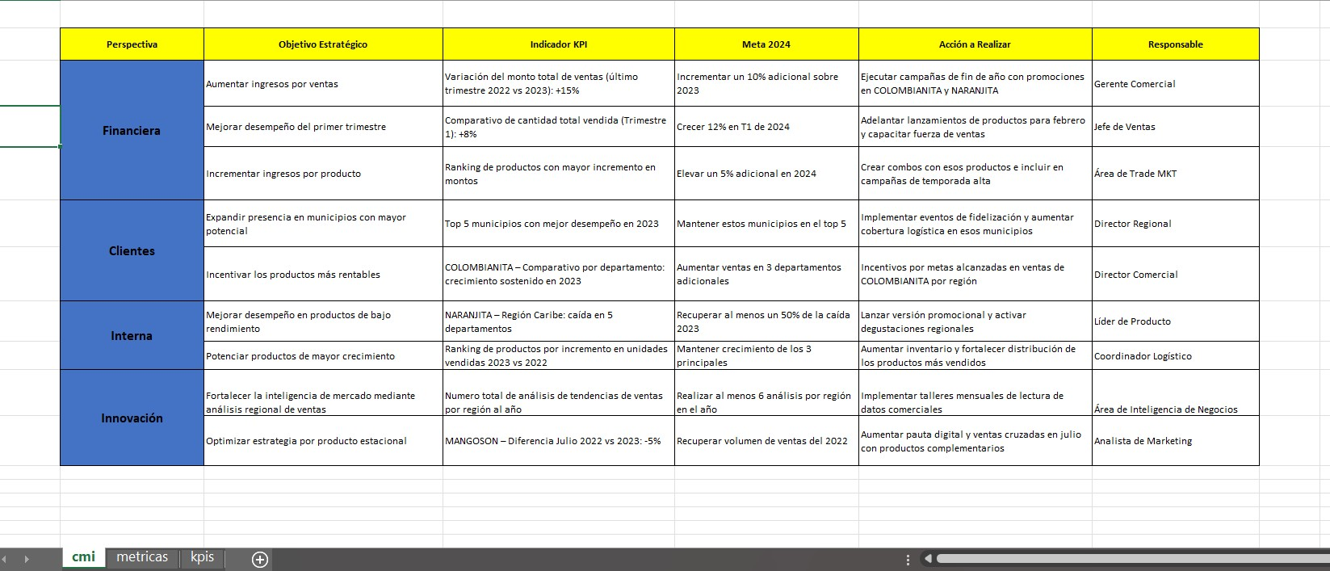

**4.- Diseñar un Tablero de Mando o Control (Dashboard)**

**5.- Investigación, instalación, configuración y puesta en marcha de una plataforma de Inteligencia de Negocios. Caso de Estudio: Metabase. NOTA**: No será bien evaluado este punto si es generado por alguna IA. Así que deben leer, interpretar, resumir, redactar y verificar.

**5.1.- ¿Qué es la Inteligencia de Negocios? (cita realizada bajo norma APA)**

**R/** La inteligencia de negocios es un proceso que integra tecnologías, herramientas y metodologías con el fin de recopilar, integrar, analizar y transformar los datos almacenados en información útil. Este proceso facilita el uso eficiente de los recursos, permite monitorear el cumplimiento de los objetivos empresariales y fortalece la toma de decisiones estratégicas, para tener como fin la obtención de mejores resultados.

Data Warehouse Institute. (s.f.). ¿Qué es inteligencia de negocios?

https://www.oracle.com/ocom/groups/public/@otn/documents/webcontent/317529_esa.pdf

**5.2.- ¿Qué es Metabase? Explique brevemente. Incluya imagen relacionada con Metabase**

**R/** Metabase es una herramienta de inteligencia de negocios gratuita de código abierto. que permite a las empresas visualizar, explorar y analizar los datos en gráficos o tablas de manera intuitiva y accesible, sin la necesidad de conocimientos técnicos. Es ideal para equipos que necesitan tomar decisiones basadas en datos de forma rápida y visual.

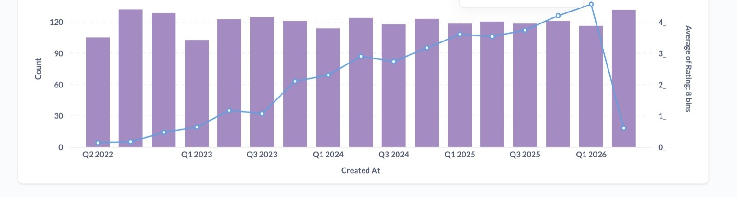Metabase. (s.f). Un recorrido por Metabase.

https://www.metabase.com/learn/metabase-basics/overview/tour-of-metabase#further-

reading

**5.3.- Especifique las características de Metabase y cómo se relacionan con la Inteligencia de Negocios.**

**R/** Metabase cuenta con unas características amigables para el usuario.

1.tiene una interfaz gráfica, que permite visualizar, analizar de manera fácil.

2.Metabase cuenta con la visualización de datos. a través de gráficos, tablas y paneles.

3.Metabase te ofrece un soporte para las consultas SQL

4.Metabase tiene una característica de poder conectarse a múltiples bases de datos como MySQL,PostgreSQL, SQL Server, entre otras.

5.Paneles interactivos y compatibles

6.Automatización de informes y alertas

7.Código abierto y gratuito

Metabase es una herramienta poderosa y accesible que se alinea directamente con los objetivos de la inteligencia de negocios. Gracias a sus funcionalidades que dan como la visualización de datos, generación de gráficas o paneles de control, automatización de informes y la compatibilidad con múltiples bases de datos, permite a las organizaciones de manera más eficaz analizar, interpretar, compartir informaciones claves de forma rápida y eficiente.

Osorio, R. (2024, 23 de agosto). Metabase: La herramienta clave para tus dashboards y

análisis de datos. Datactil. https://www.datactil.com/post/metabase

**5.4- Elabore un cuadro comparativo de las siguientes Herramientas: Power BI, Tableau y Metabase. El cuadro debe incluir: la organización que lo mantiene, costo, tipo de licenciamiento, funcionamiento, ventajas y desventajas.**

|  |  |  |  |  |
| --- | --- | --- | --- | --- |
| **Criterios** | **Click Data** | **Power BI** | **Tableau** | **Metabase** |
| **Organización que lo mantiene** | IBM es la organización que lo mantiene | Microsoft es la organización que mantiene Power BI | La empresa Salesforce es el que mantiene a Tableau | Es mantenido por la propia organización de Metabase |
| **Costo** | Los planes son:  Básico:$275 al mes, para 5 usuarios  Equipo:$488 al mes, para 25 usuarios  Empresa:$788 al mes,para 5o usuarios | Power BI Desktop: gratuito  Power BI  Pro:$13.10/mes  Power BI Premium:$22.50/mes | Enterprise Creator:$115/por mes  Enterprise Explorer:$70/por mes  Enterprise Viewer:$35/por mes | Open Source: Gratuito  Starter: $85/por mes, 5 usuarios  Pro:$500/por mes, 10 usuarios  Enterprise:$15.000 al año |
| **Tipo de licenciamiento** | Propietario(comercial) | Propietario(comercial) | Propietario(comercial) | Código abierto |
| **Funcionamiento** | Todo en la nube: conecta fuente de datos, permite transformarlos con herramienta ETL internas y crear dashboards compatibles | Permite conectar, a fuentes de datos, como base de datos, hojas de calculo y servicios en la nube | Es una plataforma que permite visualizar datos de manera interactiva, se conectan los datos, se analizan los datos,etc | Es una herramienta de inteligencia empresarial de código abierto que permite analizar datos de empresas. |
| **Ventajas** | *Es fácil de usar y medir los resultados  *No requiere instalación  *Sepuede personalizar la campaña | *Interacción de Excel,Teams y Azure  *Precio accesible  *Permite trabajar en equipo en tiempo real | *Permiten crear paneles de control y reportes personalizables  *integra y genera datos en tiempo real  *Permite conectar con multiples fuente de datos | *Fácil de usar  *Soporte comunitario  *Fácil de implementar  *Flexibilidad para integrarse con múltiples fuentes de datos  *Interfaz intuitiva |
| **Desventajas** | *No tiene versión gratuita  *Costoso para pequeñas empresas  *Algunas funciones requieren conocimientos técnicos | *Limitado a Windows  *Rendimiento con grandes conjuntos de datos  *Funciones Limitadas en versiones gratuitas | *Carece de algunas funciones de diseño y edición  *Costo elevado  *No ideal para usuarios sin experiencia | *Limitada gobernanza de datos  *Pocas funciones avanzadas  *La versión empresarial es cara  *Limitada capacidad para análisis de autoservicio |

Osorio, R. (2024, 23 de agosto). Metabase: La herramienta clave para tus dashboards y análisis de datos. Datactil. https://www.datactil.com/post/metabase

Microsoft Corporation. (2025). Power BI: Plan de precios. Microsoft.

https://www.microsoft.com/es-es/power-platform/products/power-bi/pricing

Microsoft Corporation. (2025, 9 de enero). Vista de lectura para usuarios finales en Power BI. Microsoft Learn.

https://learn.microsoft.com/es-es/power-bi/consumer/end-user-reading-view

ClicData. (2025). Precios y planes para empezar rápidamente.

https://www.clicdata.com/es/precios/

Tableau Software. (2025). Precios de Tableau para equipos y organizaciones.

https://www.tableau.com/es-es/pricing

Metabase, Inc. (2025). Planes y precios de Metabase. https://www.metabase.com/pricing/

**5.5.-Instalación y configuración de Metabase (Colocar un pantallazo del proceso)**

**Instalación de Metabase**

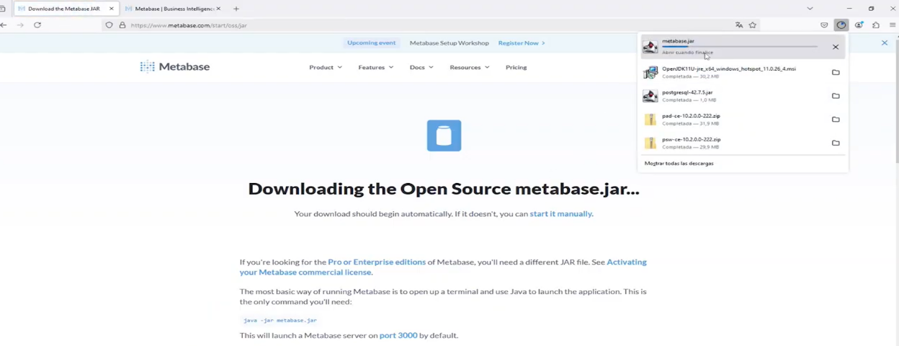  
  
  
**Aprobación de que sí se instaló bien y funcione**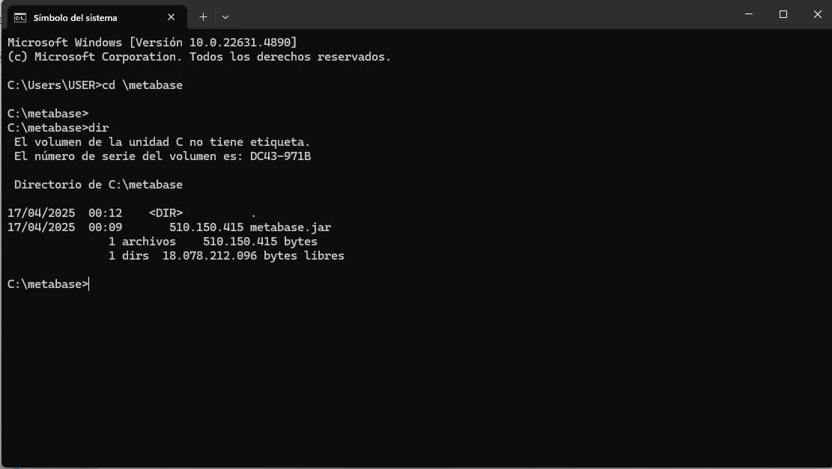

**Finalización de la instalación de Metabase**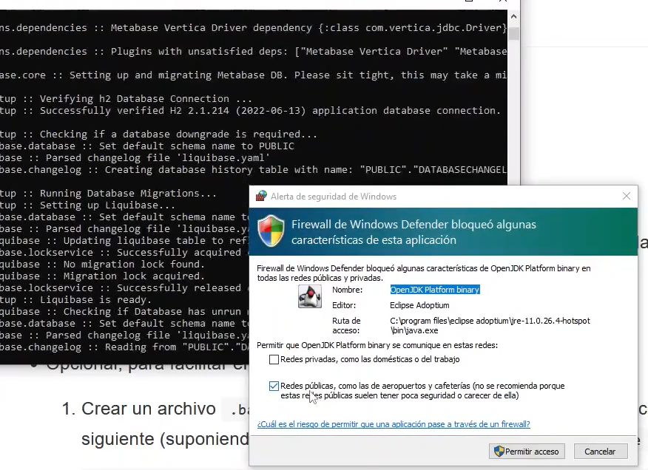

**entrada a la plataforma**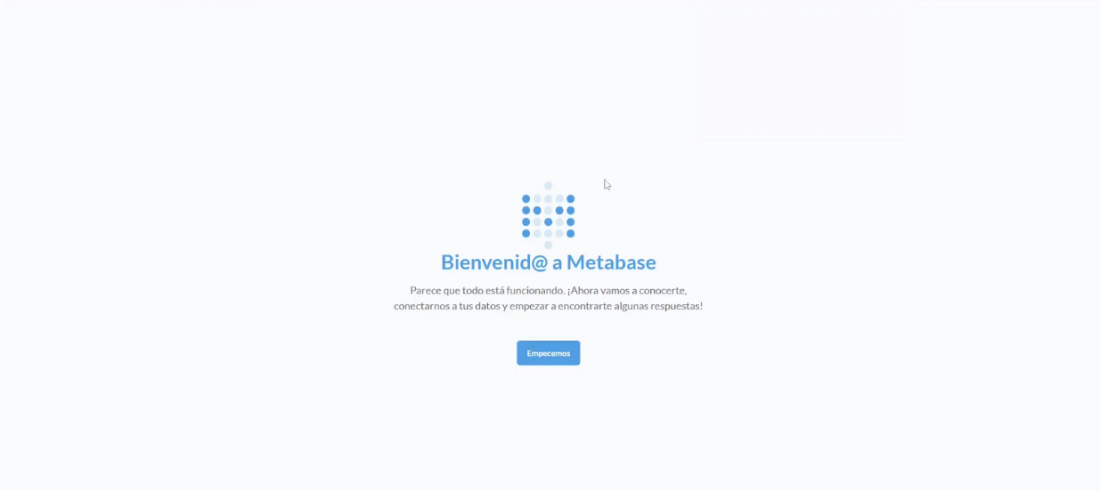

**6.- Implementación del Tablero de Mando (Dashboard) en Metabase.**   
  
  
**7.- Implementación del Tablero de Mando (Dashboard) en Tableau Public.**

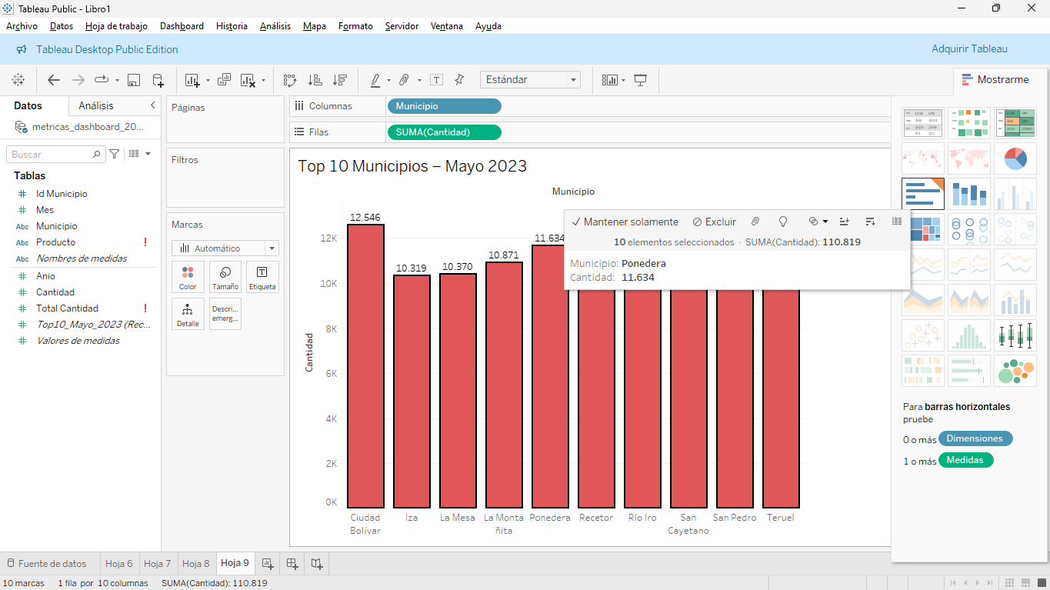

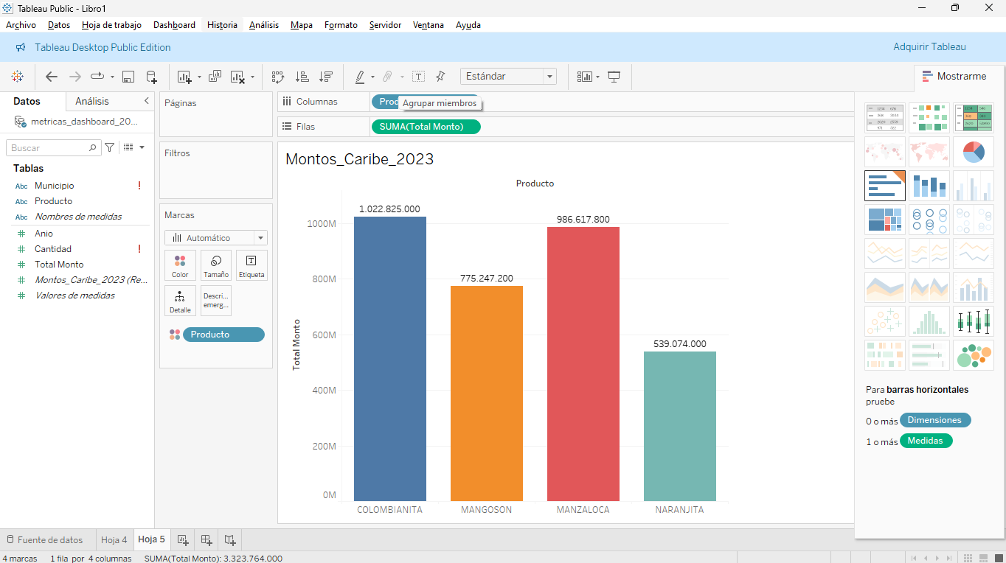

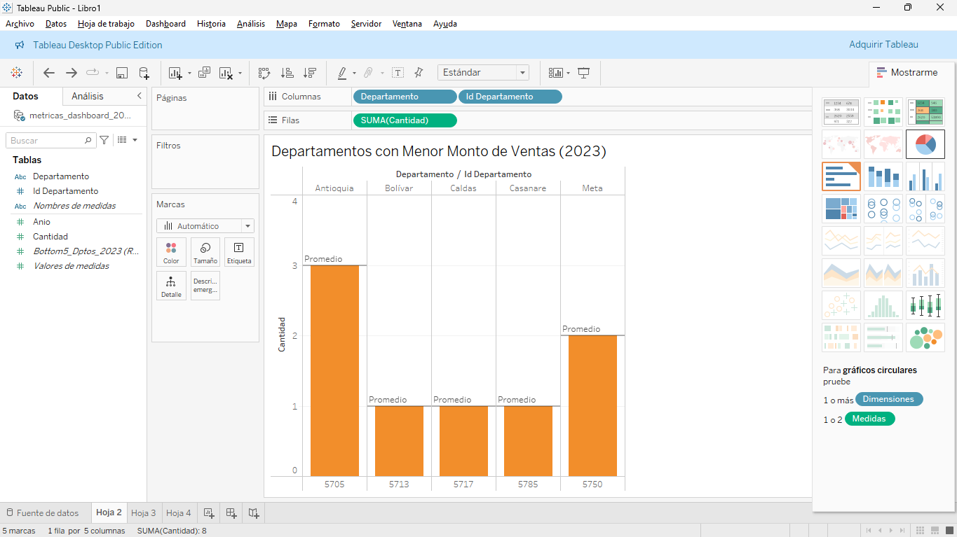

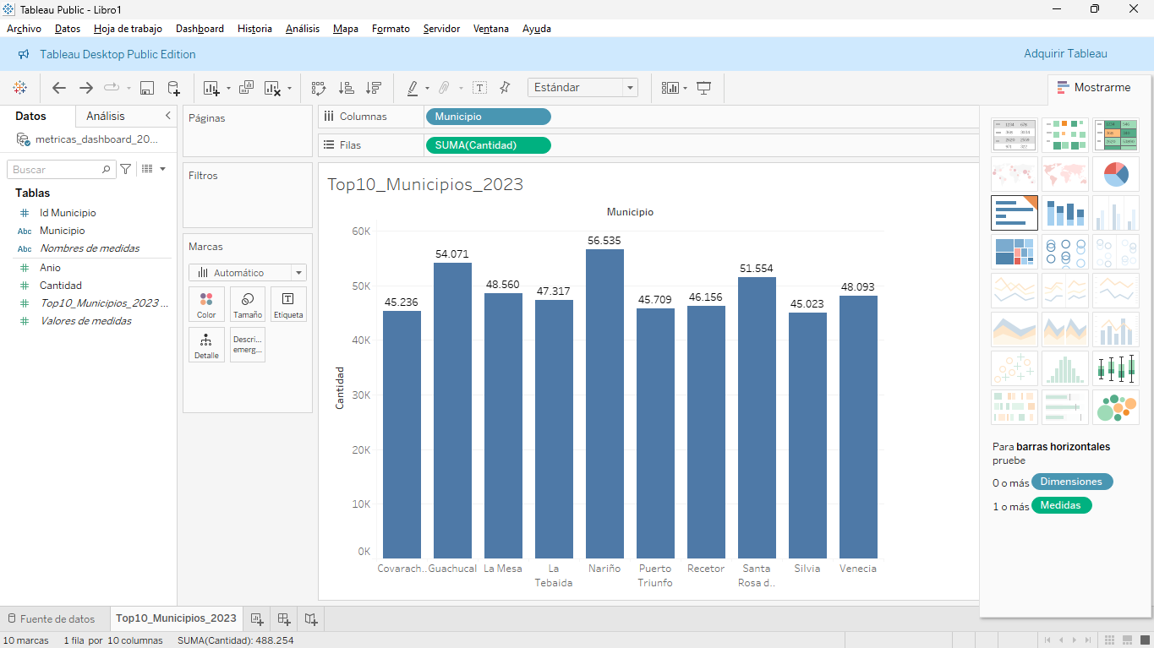

**8.- Análisis de los resultados**

Tras el estudio de los indicadores clave de rendimiento (KPI) establecidos en el Cuadro de Mando Integral (CMI) y el análisis de los datos presentados en el DashBoard (Metabase), se identifican patrones de comportamiento comercial, tanto favorables como críticos, que permiten orientar decisiones estratégicas para el crecimiento de la organización.

**Hallazgos Positivos:**

**Municipios con alto volumen de ventas:** Durante el año 2023, municipios como Nariño, Guachucal y Santa Rosa del Sur lideraron las ventas de gaseosas, demostrando una sólida presencia en esas zonas. Este comportamiento indica un buen posicionamiento y aceptación de los productos en estos territorios.

**Rendimiento regional destacado por producto:** En la región Caribe, los productos Colombianita y Manzaloca generaron un alto monto de ventas. Por su parte, en la región Centro Sur, destacan en volumen Naranjita y Colombianita. Esto refleja que estos dos sabores tienen mejor adaptación regional.

**Meses de venta sobresaliente:** Mayo fue un mes significativo para las ventas, especialmente en municipios como Ciudad Bolívar, Ponedera y Teruel, lo cual sugiere posibles campañas efectivas, factores climáticos o eventos regionales favorables para el consumo.

**Áreas de Mejora Detectadas:**

**Regiones con bajo desempeño:** Departamentos como Caldas, Casanare, Bolívar, Meta y Antioquia registraron los niveles de venta más bajos. Esto representa una alerta y una oportunidad para investigar las causas (logística, presencia de marca, hábitos de consumo, etc.) y plantear estrategias para mejorar la cobertura y penetración del producto en dichas zonas.

**Concentración del mercado**: Aunque se observan zonas con alto rendimiento, la distribución de ventas está focalizada en pocos municipios. Esta dependencia de territorios específicos representa un riesgo si no se diversifica la base de clientes a lo largo del país.

**Estrategia Propuesta para Mejorar el Rendimiento Empresarial**

**1. Expansión Estratégica en Regiones de Bajo Desempeño**

Acción: Implementar campañas promocionales, alianzas con distribuidores locales y estudios de mercado en departamentos con bajo nivel de ventas.

Objetivo: Aumentar la participación en regiones desatendidas.

Responsable: Área Comercial y Marketing.

**2. Capacitación Basada en Inteligencia Comercial**

Acción: Utilizar los hallazgos del DashBoard para capacitar a la fuerza de ventas, enfocándose en prácticas exitosas de municipios con mejor rendimiento.

Objetivo: Replicar estrategias exitosas y mejorar habilidades de análisis y negociación.

Responsable: Talento Humano e Inteligencia de Negocios.

**3. Optimización del Portafolio de Productos por Región**

Acción: Personalizar la oferta según preferencias regionales; por ejemplo, incrementar la distribución de Colombianita en zonas donde ya es bien aceptada, y testear Mangoson en regiones con potencial.

Objetivo: Incrementar la rotación de productos y la fidelidad regional.

Responsable: Área de Producto y Logística.

**4. Seguimiento Proactivo y Evaluación de KPI**

Acción: Establecer un sistema de monitoreo mensual de los KPI a través del DashBoard en Metabase, con reportes automáticos a los directivos.

Objetivo: Permitir decisiones ágiles y basadas en datos en tiempo real.

Responsable: Área de Planeación Estratégica e Inteligencia de Negocios.

**9.- Conclusiones**

El desarrollo de la actividad nos permitió aplicar de forma práctica los conocimientos adquiridos en las clases virtuales y con la información facilitada por el docente, en torno a la analítica de datos, los KPIs y el Cuadro de Mando Integral (CMI). A través del análisis de información contenida en la base de datos y su respectiva gestión e interpretación, se logró diseñar unos CMI´S y unos KPI´S que reflejan el desempeño de la empresa en distintos municipios de Colombia, utilizando indicadores clave de rendimiento para evaluar su evolución entre los años 2022 y 2023. Este proceso fue fundamental para comprender la importancia de traducir los objetivos estratégicos en métricas medibles.

El uso de herramientas como pgAdmin, Metabase y Tableau Public fortaleció nuestras competencias técnicas en gestión y visualización de datos. Permitió estructurar y representar los CMI con claridad, mientras que Metabase ofreció una experiencia interactiva para explorar la información mediante DashBoard dinámicos. Estas herramientas complementaron el proceso de análisis y toma de decisiones, permitiendo visualizar el comportamiento de los productos, las regiones de mayor y menor impacto comercial, así como los momentos del año con mayor actividad.

Esta actividad no solo nos aportó herramientas útiles para la vida profesional, sino que también reforzó habilidades como el pensamiento crítico, la interpretación estratégica de la información, y la capacidad para plantear soluciones y mejoras organizacionales. Se entendió que el valor de los datos no radica únicamente en su recolección, sino en su correcta lectura, análisis y aplicación en la toma de decisiones. Este ejercicio constituye un paso importante hacia el dominio de la inteligencia de negocios y la transformación digital en las organizaciones a partir de los conocimientos de **Big Data.**

**10.- Reflexiones Individuales.**

**JUAN FELIPE BARRERA GARCIA:**

Pude aprender muchísimo sobre cómo puedo transformas los datos en información valiosa para tomar decisiones dentro de una empresa. Usar herramientas como pgAdmin y las consultas en SQL, como las vistas y su gran poder para gestionar la información me ayudó a aprender y entender desde la raíz cómo se maneja la información dentro de una base de datos. Al principio fue un poco complejo, pero con la asesoría del docente, a medida que avanzaba me fui sintiendo más cómodo trabajando con estos entornos.

También descubrí el poder de herramientas como Metabase, algo que me descresto por tener tantas funcionalidades para visualizar datos de una manera clara y útil, algo sorprendente, me gustó mucho esta herramienta. Poder ver un gráfico o un DashBoard que resume lo que está pasando en una empresa me ayudó a comprender cómo los indicadores de rendimiento pueden mostrar el camino hacia mejoras reales. Es diferente leer sobre KPIs que construirlos uno mismo con datos reales y darles un sentido estratégico.  
Mi participación en la actividad fue en la delegación de responsabilidades, en el desarrollo de los puntos número 1,2,6 y 8 de la actividad y en ayudar a mis compañeros en momentos de duda y problemas. Quede muy feliz de haber aprendido a manejar Metabase.

En general, esta experiencia me dejó mucho más que conocimientos técnicos. Fue retador, pero sin duda muy enriquecedor.

**SOFIA RAMIREZ HIGUITA:**

Participar en esta actividad fue una experiencia muy enriquecedora, me permitió aplicar conocimientos en un contexto realista y práctico. Pude comprender mejor los temas como los datos, cuando se analizan adecuadamente. Me llamo mucho la atención trabajar con SQL y Metabase, ya que no había tenido la posibilidad de manejar antes este tema. al apoyo de la construcción del cuadro de mando integral, entendí un poco más como cada métrica y KPI aporta valor a la organización. En la realización de la investigación de Metabase y las otras plataformas, conocí más sobre cada uno, sus funcionalidades y en qué nos puede aportar a todos. Me siento satisfecha con mi aporte al trabajo en equipo y con lo mucho que aprendí durante este proceso, tanto en lo técnico como en lo analítico.

**JUAN DIEGO GALLARDO:**

Esta actividad me permitió comprender de manera más profunda la importancia de analizar los indicadores de gestión (KPI) a través de herramientas visuales como el DashBoard y el Cuadro de Mando Integral (CMI). Participar en el diseño del CMI y la construcción de los DashBoards me ayudó a conectar los datos con los objetivos estratégicos de la empresa, lo que considero fundamental para una toma de decisiones más informada y efectiva. Además, trabajar con información comparativa entre 2022 y 2023 fue clave para identificar tendencias y plantear metas realistas para el 2024.

Mi participación específica se centró en la creación del CMI, donde aporté a la definición de objetivos, indicadores, metas y acciones estratégicas. También contribuí en el desarrollo del DashBoard, organizando las métricas y asegurando que la visualización de los datos fuera clara y útil para el análisis. El resultado del trabajo en equipo fue muy positivo.

11.- Video de sustentación.

https://drive.google.com/drive/folders/1nu9Q0eYsw_TOanfjuh3bLeL2Zt63B2CV